**新 书 推 荐**

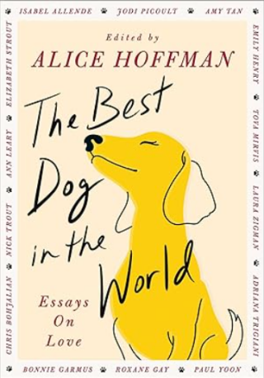**中文书名：****《**一只狗教会我的爱：在陪伴中重逢生命的温度**》**

**英文书名：*The Best Dog in the World: Essays on Love***

**作 者：Alice Hoffman**

**出 版 社：S&S, Scribner**

**代理公司：ANA/Jessica**

**页 数：256页(b&w line illustrations throughout)**

**出版时间：2026年4月**

**代理地区：中国大陆、台湾**

**审读资料：电子稿**

**类 型：散文随笔**

**内容简介：**

由《纽约时报》畅销作家、终身爱狗人士爱丽丝·霍夫曼精心编纂的温暖随笔集，十五位备受喜爱的作家在此颂扬与犬类伙伴改变生命的羁绊。

凡有幸与狗共度人生者，皆知这段经历既深刻又充满蜕变。在这部迷人的随笔集中，十五位著名作家分享了那些在心爪印永存的难忘故事。

克里斯·博雅、罗克珊·盖伊、艾米丽·亨利、安·利里、托娃·米尔维斯、朱迪·皮考特、伊丽莎白·斯特劳特、谭恩美、阿德里安娜·特里吉亚尼、尼克·特劳特、劳拉·齐格曼、邦妮·加默斯与伊莎贝尔·阿连德等作家共同执笔，《一只狗教会我的爱》捕捉了人犬关系的完整光谱——从迎接新幼犬的欢欣，到与挚友诀别的心碎。

这部致敬忠诚伴侣的散文集，献给那些丰富我们生活、教会我们共情、快乐与无条件的爱的生灵，是献给全球爱犬人士的完美礼物。融合欢笑、泪水与启迪的文字，必将触动每一位曾被狗狗"绒毛永恒"爱过的心灵。

**作者简介：**

**爱丽丝·霍夫曼（Alice Hoffman）**著有三十余部小说作品，包括《魔法之书》《魔法课程》《我们所知的世界》《实用魔法》《魔法规则》（瑞茜·威瑟斯彭读书会精选）奥普拉读书会选书《人间》《红色花园》《鸽族守护者》《奇迹博物馆》《对立面的婚姻》与《忠诚者》。现居波士顿附近。

**内文展示：**

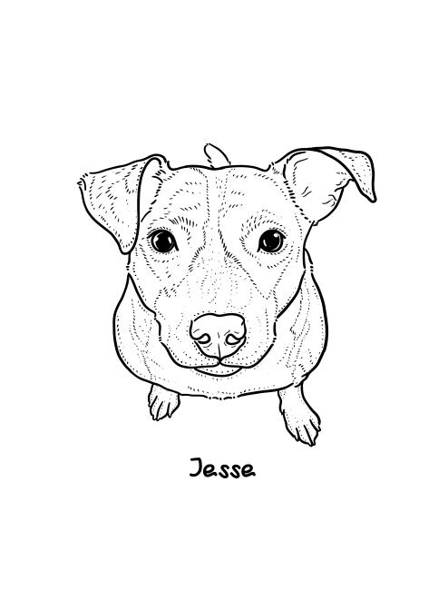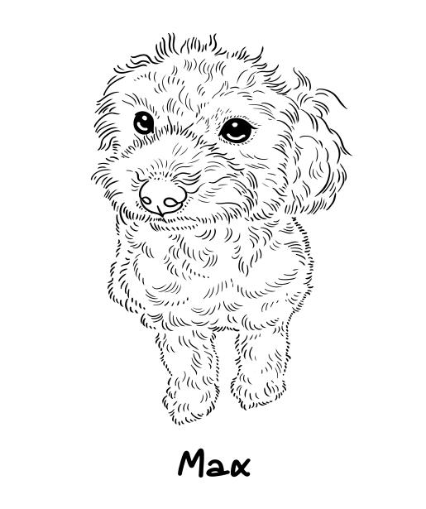

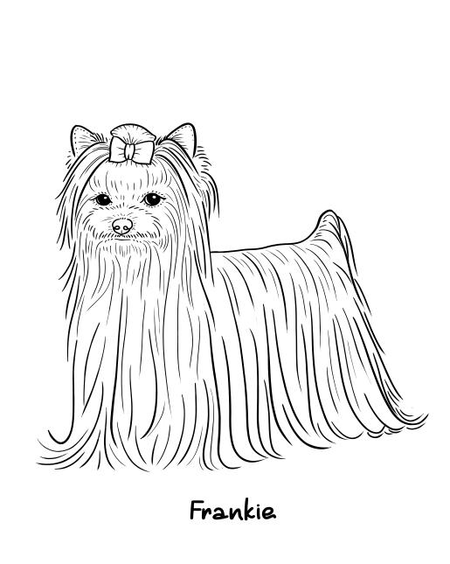

**感谢您的阅读！**

**请将反馈信息发至：版权负责人**

**Email**：**[Rights@nurnberg.com.cn](mailto:Rights@nurnberg.com.cn)**

安德鲁·纳伯格联合国际有限公司北京代表处

北京市海淀区中关村大街甲59号中国人民大学文化大厦1705室, 邮编：100872

电话：010-82504106, 传真：010-82504200

公司网址：[http://www.nurnberg.com.cn](http://www.nurnberg.com.cn/)

书目下载：<http://www.nurnberg.com.cn/booklist_zh/list.aspx>

书讯浏览：<http://www.nurnberg.com.cn/book/book.aspx>

视频推荐：<http://www.nurnberg.com.cn/video/video.aspx>

豆瓣小站：<http://site.douban.com/110577/>

新浪微博：[安德鲁纳伯格公司的微博_微博 (weibo.com)](https://weibo.com/1877653117/profile?topnav=1&wvr=6)

微信订阅号：ANABJ2002

